Осенние посиделки «В гостях у матушки Осенины ».
Составила: Березовская О. Ю воспитатель первой квалификационной категории; МКДОУ города Тогучина детского сада №1.
провели воспитатели :Березовская О. Ю. ,Горох Л. Н.
музыкальный руководитель : Козакова М. В.
участники: дети старшей группы
цель: Приобщение детей к русской народной культуре.
задачи:
-Закрепление знаний о русских традициях;
-Развитие навыков хороводного пения, музицирования;
-Воспитание интереса к культуре русского народа.
Действующие лица: матушка Осенина, коробейники, ведущая, дети старшей группы.
Оборудование: Русские народные костюмы для детей и ведущей; костюм для матушки Осенины; костюм коробейника, короб; музыкальные инструменты: балалайка, ложки, бубны, колокольчики, ксилофоны.
Танец:«Танцевальный хоровод» (под русскую народную музыку).
Песня: «Ходит Осень»
стихи детей :
Наступила осень, пожелтел наш сад,
Листья на березе золотом горят.
Не слыхать веселых песен соловья...
Улетели птицы в дальние края! (А. Ерикеев)
Осень наступила, высохли цветы.
И глядят уныло голые кусты.
...Туча небо кроет, солнце не блестит,
Ветер в поле воет, дождик моросит. (А. Плещеев)
Льет дождь. холодный, точно лед.
Кружатся листья по полянам.
И гуси. Длинным караваном,
Над лесом держат перелет. (И. Бунин)
Звучит легкая музыка.
Выход осенины:
Осенина:
– Здравствуйте, гости дорогие, желанные, долгожданные!
Я–матушка Осенина! Приглашаю вас на осенние посиделки. Ноябрь уж за окном, месяц студёный, с долгими, тёмными вечерами, да грудами замёрзшей земли. Не зря в народе называли этот месяц – «грудень».Русский народ и поговорки о ноябре придумал: «Не сковать реку зиме без ноября-кузнеца», «Ноябрь грозит, а декабрь мостит».
Ведущая:
Много интересного о наших русских осенних праздниках узнаете вы сегодня.
Праздники эти ремесла, домашнего очага,
Праздник не безделья, праздник рукаделья!
А как шили-вышивали, так и песню напевали,
Пели, правда, от души, но и песни хороши!
Песня: «Рукадельница» (девочки поют песню сидя за вышиванием)
ведущая:
Если на деревьях листья пожелтели,
Если в край далёкий птицы улетели.
Если небо хмурое, если дождик льётся,
Это время года осенью зовётся!
К ноябрю заканчиваются полевые работы, крестьяне собирают урожай.
С ранней весны до осени хлеборобы растили хлеб, трудились, не покладая рук.
Танец «Сбор урожая.»
ведущая:
Чтобы на каждый стол хлеб пришел.
Об этом народ слагал пословицы и поговорки:
Что посеешь, то и пожнёшь,
Что пожнёшь, то и смолотишь,
Что смолотишь, то и смелешь,
Что смелешь, то и съешь!
А сейчас, милые детушки, не зевайте, русские пословицы рассказать помогайте.
Я начинаю, вы продолжайте, громко, хором отвечайте:
· Какие труды…(такие и плоды);
· Семь раз отмерь…(один отрежь);
· Землю красит солнце…(а человека труд);
· Красна птица пером…(а человек уменьем);
· Под лежачий камень…(вода не потечёт);
· На печи заседать…(хлеба не видать);
· Труд человека кормит…(а лень портит);
· Скучен день до вечера…(коли делать не чего).
А знаете ли вы, ребятки, как праздновали осенние праздники люди в старину,
Ваши про-про-про-бабушки и дедушки?
Дети:
- 14 сентября – начало бабьего лета! В этот день, рано утром женщины выходили к берегам рек встречать матушку Осенину с овсяным хлебом. Хлеб делили на всех и скармливали домашним животным, в дар матушке Осенине.
- 27 сентября – праздник Воздвижения. Это начало холодов. В этот день начинались девичьи вечеринки – «капустницы». Молодёжь ходила из дома в дом рубить капусту. Капуста считалась священной пищей богов! Русские люди первыми научились квасить капусту, и запасать её впрок.
- 14 октября – день особый! Покров пресвятой богородицы! Девушки в этот день вымаливали себе жениха, да семейного счастья.
-14 ноября – осенние посиделки. Люди собирались, пели песни, водили хороводы, да лето красное вспоминали!
Осенина: А знаете ли вы какая работа начиналась у крестьян после того, как они собрали урожай с полей и огородов? … Заготовка овощей!
Частушки про овощи
Вместе: Ставьте ушки на макушки
Слушайте внимательно:
Пропоем мы вам частушки
Очень замечательно
Тучи ходят, тучи ходят,
Дождик льёт, как из ведра.
Хорошо нам петь частушки
у закрытого окна.
Наш любимый кабачок
отлежал себе бочок.
Мамочка пожарила,
съесть дружка заставила.
А я бабушке своей
Поливала грядки.
Для здоровья всех внучат
Лучше нет зарядке.
Мышку в клетку я поймал
И там запер крепко,
Ведь без мышки не собрать
В огороде репку

Разудалый я силач -
Гну рукой подковку!
Потому, что я жую
Каждый день морковку

Мы частушки вам пропели.
Хорошо ли, плохо ли?
А теперь мы вас попросим,
чтоб вы нам похлопали.
Осенина :Одна из самых важных работ была – рубка капусты. В эти дни дворы были завалены грудами кочанов .Рубили капусту в корытах. Отдельно – которая позеленей, отдельно белую, что послаще на вкус. Перед началом рубки полагалось перекреститься. Пересыпая капусту солью– читали молитву. Во время рубки капусты в избе стоял своеобразный звук. Говорили: «Жвакает, будто по снегу рубят!» - А давайте в игру поиграем? Называется – «Капуста»!
ИГРА :«КАПУСТА»:
Дети водят хоровод и поют; в центре круга – хозяин, он охраняет капусту (мячи).За кругом – зайцы. По окончании песни дети опускают руки, а зайцы, пытаются забрать капусту. Хозяин может их ловить только на территории круга.
Слова текста:
Я на камушке сижу, мелки колышки тешу. Мелки колышки тешу, огород свой горожу. Чтоб капусту не украли, в огород не прибегали. Чтоб капусту не украли, в огород не прибегали: волк, лиса, бобёр, куница, заинька усатый, медведь толстопятый!
Осенина: Молодцы, весело поиграли! А сейчас, давайте нашим хороводом большой кочан капусты закрутим! Такой, чтобы на весь детский сад хватило! Держитесь крепче за руки.
Танец:«ТАНЦЕВАЛЬНЫЙ ХОРОВОД»Под русскую народную песню «Вейся, вейся, капусточка» («Песнохорки»)
ведущая:
А сейчас, честной народ, отдохни немножко, Коробейник к нам идёт, поразвлечь немножко!
Вдоль по улице в конец шел удалый молодец
Не товар продавать, себя людям показать!
Что за славный денёк, собирайся, куманёк.
Будем шутки шутить, да гостей веселить!
Под русскую мелодию «Русский сувенир» выходит Коробейник танцевальным шагом.
Коробейник:
Тары-бары, растабары, есть хорошие товары!
Не товар, а сущий клад – разбирайте нарасхват!
Подходи, дружок Вавила, заворачивай, Гаврила,
Заворачивай, Матрёна, набирай карман Ерёма!
Стою на краю, чуть не даром отдаю!
Коробейник:
У нашего Якова, товару всякого:
Погремушки, болтушки, финтифлюшки,
Гремелки, тарахтелки, звинелки,
Ложки, трёшки, поварёшки.
У нас без обману, товар без изъяну!
Набирайте прозапас, становитесь в ряд,
Набирайте подряд! (Коробейник раздаёт музыкальные инструменты)
Осенина:
Красиво, приятно, для детей занятно
Подходи, мальчишки, подходи, девчонки. Не большой расход, подходи, честной народ!
- Ребята, а что же мы теперь со всем этим будем делать?...(в оркестр играть)
ОРКЕСТР «КОРОБЕЙНИКИ»
Осенина: Вот и подошла наша встреча к концу. Посиделки были хороши. Повеселились мы, ребята, от души!
И по старой русской традиции, осень нужно пославить величавым хороводом, чтобы приходила матушка Осень каждый год не с пустыми руками, а с богатым урожаем: хлебами, овощами, да фруктами!
ХОРОВОД «Осень очень хороша.»
Осенина:
Вот спасибо вам, люди добрые
За то, что вы меня любите и почитаете,
Ждёте и прославляете!
Ну а я угощу вас на дорожку сладкими пряничками! (угощения)
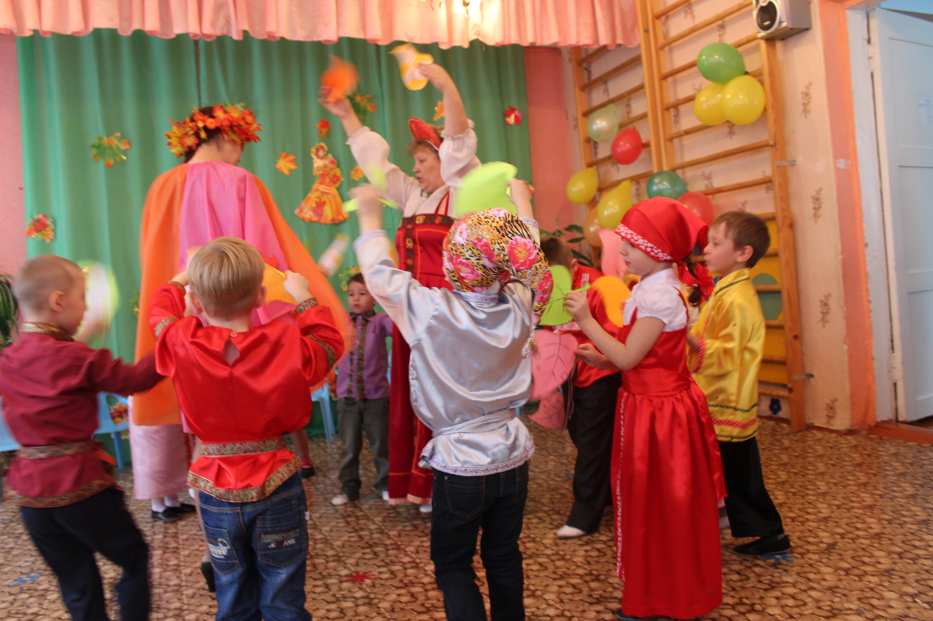
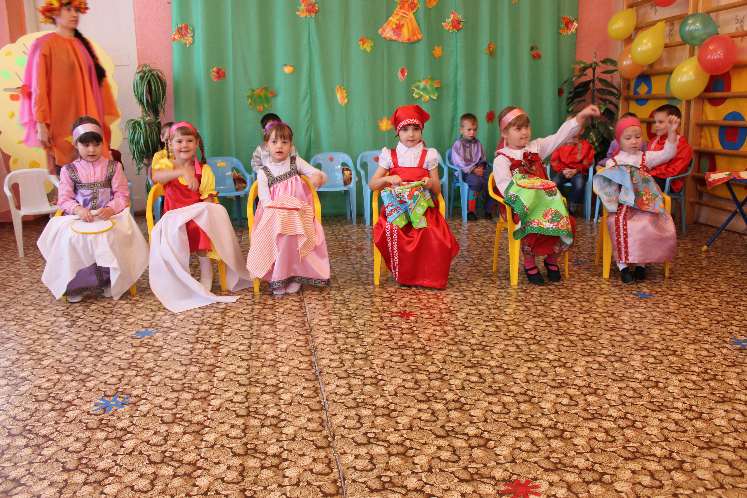
Дети под веселую русскую народную музыку выходят из зала.

